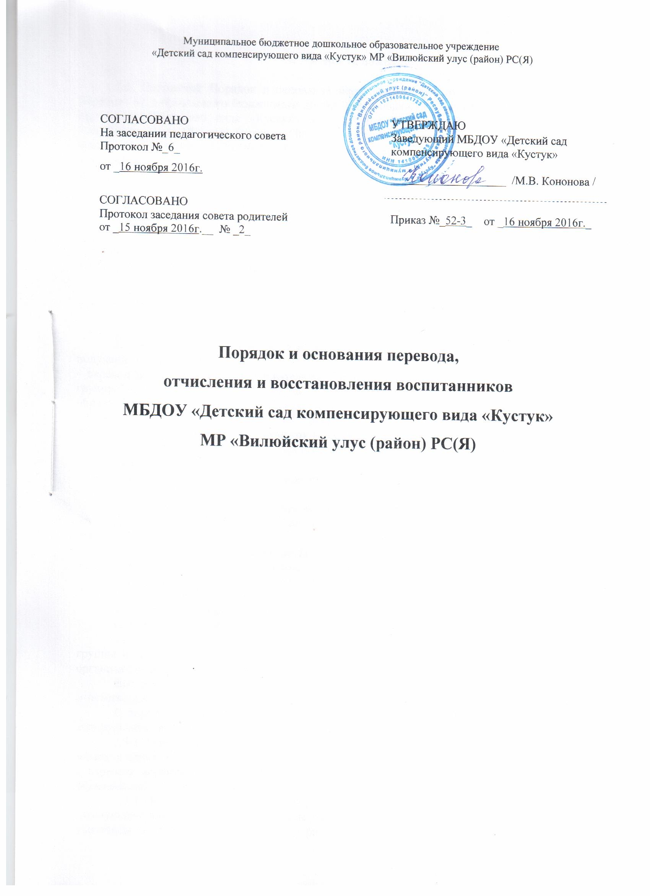

- Общие положения

1.1. Настоящий Порядок и основания перевода, отчисления воспитанников (далее – Порядок) Муниципального бюджетного дошкольного образовательного учреждения «Детский сад компенсирующего вида «Кустук» муниципальный район «Вилюйский улус (район) Республики Саха (Якутия) (далее – Порядок) разработаны в соответствии с Федеральным законом от 29 декабря 2012 г. № 273-ФЗ «Об образовании в Российской Федерации», Порядком и условиями осуществления перевода обучающихся из одной организации, осуществляющей образовательную деятельность по образовательным программам дошкольного образования, в другие организации, осуществляющие образовательную деятельность по образовательным программам соответствующих уровня и направленности, утвержденными приказом Минобрнауки России от 28 декабря 2015 г. № 1527, и Уставом.
1.2. Порядок определяет требования к процедуре и условиям осуществления перевода и отчисления воспитанника по образовательным программам дошкольного образования в МБДОУ «Детский сад компенсирующего вида «Кустук» (далее – Учреждение).

- Перевод воспитанников из группы в группу без изменения условий получения образования воспитанниками

2.1. К переводу воспитанника Учреждения из группы в группу без изменения условий получения образования относятся:
- перевод воспитанника по образовательной программе дошкольного образования из одной группы Учреждения в другую группу такой же направленности без изменения направленности образовательной программы;
- перевод воспитанника из группы по присмотру и уходу без реализации образовательной программы в другую группу по присмотру и уходу без реализации образовательной программы.
2.2. Перевод воспитанника Учреждения из группы в группу без изменения условий получения образования возможен:
- по инициативе родителей (законных представителей) воспитанника;
- по инициативе Учреждения;
2.3. Перевод из группы в группу по инициативе родителей (законных представителей) воспитанника возможен при наличии свободных мест в группе, в которую планируется перевод воспитанника.
2.3.1. Перевод по инициативе родителей (законных представителей) осуществляется на основании заявления. В заявлении указываются:
а) фамилия, имя, отчество (при наличии) воспитанника;
б) дата рождения;
в) номер и направленность группы, которую посещает воспитанник;
г) номер и направленность группы, в которую заявлен перевод.
2.3.2. Заявление родителей (законных представителей) о переводе воспитанника из группы в группу регистрируется соответствии с установленными в Учреждении правилами организации делопроизводства.
Заявление родителей (законных представителей) рассматривается заведующим или ответственным лицом, назначенным заведующим Учреждении, в течение трех рабочих дней.
В переводе может быть отказано только при отсутствии свободных мест в группе, в которую заявлен перевод.
2.3.3. Заведующий издает приказ о переводе воспитанника в течение трех рабочих дней с момента принятия решения об удовлетворении заявления родителей (законных представителей) о переводе воспитанника Учреждения из группы в группу без изменения условий получения образования.
2.3.4. В случае отсутствия свободных мест в группе, в которую заявлен перевод, заведующим или ответственным лицом на заявлении проставляется соответствующая отметка с указанием основания для отказа, даты рассмотрения заявления, должности, подписи и ее расшифровки.
Родители (законные представители) воспитанника уведомляются об отказе в удовлетворении заявления в письменном виде в течение 3 рабочих дней с даты рассмотрения заявления. Уведомление регистрируется в соответствии с установленными правилами делопроизводства. Копия уведомления об отказе хранится в личном деле воспитанника.
Факт ознакомления родителей (законных представителей) воспитанника с уведомлением фиксируется на копии уведомления в личном деле воспитанника и заверяется личной подписью родителей (законных представителей).
2.4. Перевод воспитанника (воспитанников) из группы в группу по инициативе Учреждения возможен в случаях:
а) изменения количества групп одинаковой направленности, реализующих образовательную программу одинакового уровня и направленности, в том числе путем объединения групп;
б) изменения количества групп по присмотру и уходу без реализации образовательной программы, в том числе путем объединения групп.
2.4.1. Перевод воспитанника (воспитанников) Учреждения из группы в группу без изменения условий получения образования по инициативе Учреждения оформляется приказом.
При переводе должно быть учтено мнение и пожелания родителей (законных представителей) воспитанника (воспитанников) с учетом обеспечения требований законодательства к порядку организации и осуществления образовательной деятельности по образовательным программам дошкольного образования. Получение письменного согласия родителей (законных представителей) воспитанника (воспитанников) на такой перевод не требуется.
2.4.2. Решение Учреждения о предстоящем переводе воспитанника (воспитанников) с обоснованием принятия такого решения доводится до сведения родителей (законных представителей) воспитанника (воспитанников) не позднее чем за 3 рабочих дня до издания приказа о переводе.
2.4.3. При переводе более десяти воспитанников Учреждения из группы в группу без изменения условий получения образования решение о переводе (без указания списочного состава групп) с обоснованием принятия такого решения размещается на информационном стенде Учреждения и на официальном сайте Учреждения в сети Интернет.
Издание приказа о переводе в этом случае осуществляется с учетом мнения совета родителей (законных представителей) воспитанников.

- Перевод воспитанника из группы одной направленности в группу другой направленности

3.1. Перевод воспитанника по образовательной программе дошкольного образования из группы Учреждения одной направленности в группу другой направленности возможен только по инициативе родителей (законных представителей) воспитанника при наличии свободных мест в группе, в которую планируется перевод воспитанника.
3.2. Перевод воспитанника с ограниченными возможностями здоровья осуществляется на основании рекомендаций психолого-медико-педагогической комиссии.
3.3. Перевод воспитанника из группы одной направленности в группу Учреждения другой направленности осуществляется на основании заявления родителей (законных представителей). В заявлении указываются:
а) фамилия, имя, отчество (при наличии) воспитанника;
б) дата рождения;
в) номер и направленность группы, которую посещает воспитанника;
г) номер и направленность группы, в которую заявлен перевод.
К заявлению родителей (законных представителей) воспитанника с ограниченными возможностями здоровья прилагаются рекомендации психолого-медико-педагогической комиссии.
3.3.1. Заявление родителей (законных представителей) о переводе воспитанника из группы в группу регистрируется соответствии с установленными в Учреждении правилами организации делопроизводства.
Заявление родителей (законных представителей) рассматривается заведующим или ответственным лицом, назначенным заведующим Учреждения, в течение 3 рабочих дней.
В переводе может быть отказано только при отсутствии свободных мест в группе, в которую заявлен перевод.
3.3.2. При принятии решения об удовлетворении заявления родителей (законных представителей) заведующий или ответственное лицо заключает с родителями дополнительное соглашение к договору об образовании по образовательным программам дошкольного образования.
3.3.3. Заведующий издает приказ о переводе воспитанника в течение 3 рабочих дней после заключения дополнительного соглашения к договору об образовании о переводе воспитанника из группы воспитанника одной направленности в группу другой направленности. В приказе указывается дата, с которой права и обязанности воспитанника и родителей (законных представителей) воспитанника изменяются.
3.3.4. В случае отсутствия свободных мест в группе, в которую заявлен перевод, заведующим или ответственным лицом на заявлении проставляется соответствующая отметка с указанием основания для отказа, даты рассмотрения заявления, должности, подписи и ее расшифровки.
Родители (законные представители) воспитанника уведомляются об отказе в удовлетворении заявления в письменном виде в течение 3 рабочих дней с даты рассмотрения заявления.
Уведомление регистрируется в соответствии с установленными правилами делопроизводства. Копия уведомления об отказе хранится в личном деле воспитанника.
Факт ознакомления родителей (законных представителей) воспитанника с уведомлением фиксируется на копии уведомления в личном деле воспитанника и заверяется личной подписью родителей (законных представителей).

- Перевод воспитанника из группы, реализующей образовательную программу, в группу без реализации образовательной программы

4.1. Перевод воспитанника по образовательной программе дошкольного образования из группы Учреждения, в которой реализуется образовательная программа, в группу без реализации образовательной программы возможен:
- по инициативе родителей (законных представителей) воспитанника;
- по инициативе Учреждения.
4.2. Перевод воспитанника из группы в группу по инициативе родителей (законных представителей) воспитанников возможен при наличии свободных мест в группе, в которую планируется перевод воспитанника.
4.2.1. Перевод по инициативе родителей (законных представителей) осуществляется на основании заявления. В заявлении указываются:
а) фамилия, имя, отчество (при наличии) воспитанника;
б) дата рождения;
в) номер и направленность группы, которую посещает воспитанник;
г) наименование образовательной программы (в соответствии с договором об образовании);
д) номер группы по присмотру и уходу без реализации образовательной программы.
4.2.2. Заявление родителей (законных представителей) о переводе воспитанника из группы в группу регистрируется соответствии с установленными в Учреждении правилами организации делопроизводства.
Заявление родителей (законных представителей) рассматривается заведующим или ответственным лицом, назначенным заведующим Учреждения, в течение 3 рабочих дней.
В переводе может быть отказано только при отсутствии свободных мест в группе, в которую заявлен перевод.
4.2.3. При принятии решения об удовлетворении заявления родителей (законных представителей) заведующий или ответственное лицо заключает с родителями дополнительное соглашение к договору об образовании по образовательным программам дошкольного образования.
4.2.4. Заведующий издает приказ о переводе воспитанника в течение 3 рабочих дней после заключения дополнительного соглашения к договору об образовании о переводе воспитанника из группы, в которой реализуется образовательная программа, в группу Учреждения без реализации образовательной программы. В приказе указывается дата, с которой права и обязанности Учреждения и родителей (законных представителей) воспитанников изменяются.
4.2.5. В случае отсутствия свободных мест в группе, в которую заявлен перевод, заведующим или ответственным лицом на заявлении проставляется соответствующая отметка с указанием основания для отказа, даты рассмотрения заявления, должности, подписи и ее расшифровки.
Родители (законные представители) воспитанника уведомляются об отказе в удовлетворении заявления в письменном виде в течение трех дней с даты рассмотрения заявления.
Уведомление регистрируется в соответствии с установленными правилами делопроизводства. Копия уведомления об отказе хранится в личном деле воспитанника.
Факт ознакомления родителей (законных представителей) воспитанника с уведомлением фиксируется на копии уведомления в личном деле воспитанника и заверяется личной подписью родителей (законных представителей).
4.3. Перевод воспитанника (воспитанников) из группы Учреждения, в которой реализуется образовательная программа, в группу без реализации образовательной программы возможен по инициативе Учреждения с согласия родителей (законных представителей) воспитанника (воспитанников) в случае, когда обучение по образовательной программе завершено, а услуги по присмотру и уходу продолжают оказываться Учреждением, в том числе в летний период.
4.3.1. Инициатива Учреждения о переводе воспитанника (воспитанников) с обоснованием принятия такого решения доводится до сведения родителей (законных представителей) воспитанника (воспитанников) в письменном виде не позднее чем за 3 рабочих дней до даты завершения обучения.
4.3.2. Согласие родителей (законных представителей) каждого воспитанника на перевод оформляется в виде заявления.
В случае если в договоре об образовании по образовательным программам дошкольного образования срок оказания услуг по присмотру и уходу за обучающимся совпадает со сроком реализации образовательной программы, заведующий или ответственное лицо заключает с родителями дополнительное соглашение к договору об образовании.
4.3.3. Заведующий издает приказ о переводе воспитанника в течение 3 рабочих дней после заключения дополнительного соглашения к договору об образовании о переводе воспитанника в группу Учреждения без реализации образовательной программы. В приказе указывается дата, с которой права и обязанности Учреждения и родителей (законных представителей) воспитанников изменяются.
4.3.4. При отсутствии согласия родителей (законных представителей) воспитанника (воспитанников) о переводе при наличии оснований для прекращения образовательных отношений Учреждение вправе отчислить воспитанника (воспитанников).
Заведующий издает приказ об отчислении по истечении срока действия договора об образовании.

- Перевод обучающегося в другую образовательную организацию

5.1. Перевод воспитанника в другую образовательную организацию осуществляется в порядке и на условиях определенных законодательством Российской Федерации:
- по инициативе родителей (законных представителей) воспитанника;

- в случае прекращения деятельности Учреждения, аннулировании лицензии на осуществления образовательной деятельности;
- в случае приостановления действия лицензии Учреждения на осуществление образовательной деятельности.
5.2. Заведующий издает приказ об отчислении воспитанника в порядке перевода в принимающую образовательную организацию в порядке, предусмотренном законодательством Российской Федерации. Договор об образовании, заключенный с родителями (законными представителями) воспитанника, расторгается на основании изданного приказа с даты отчисления воспитанника.
- Отчисление из Учреждения

6.1. Прекращение образовательных отношений (отчисление воспитанника) возможно по основаниям, предусмотренным законодательством Российской Федерации:
а) в связи с получением образования (завершением обучения);
б) досрочно по основаниям, установленным законом.
6.2. При прекращении образовательных отношений в связи с получением образования (завершением обучения) при отсутствии оснований для перевода воспитанника в группу без реализации образовательной программы заведующий издает приказ об отчислении воспитанника.
6.3. Досрочное прекращении образовательных отношений по инициативе родителей (законных представителей) осуществляется на основании заявления. В заявлении указываются:
а) фамилия, имя, отчество (при наличии) воспитанника;
б) дата рождения;
в) номер и направленность группы, которую посещает воспитанник;
г) наименование образовательной программы (в соответствии с договором об образовании);
д) дата отчисления.
6.3.1. Заявление родителей (законных представителей) об отчислении регистрируется соответствии с установленными в Учреждении правилами организации делопроизводства.
6.3.2. Заведующий издает приказ об отчислении воспитанника в течение 3 рабочих дней с даты регистрации заявления, но не позднее даты отчисления, указанной в заявлении. В приказе указывается дата отчисления воспитанника.
Договор об образовании, заключенный с родителями (законными представителями) воспитанника расторгается на основании изданного приказа с даты отчисления воспитанника.
6.3.3. Заявление родителей (законных представителей) воспитанника об отчислении может быть отозвано в любой момент до даты отчисления, указанной в заявлении.
Отзыв заявления об отчислении оформляется в письменном виде и заверяется личной подписью родителей (законных представителей).
Отзыв заявления родителей (законных представителей) об отчислении регистрируется в соответствии с установленными в Учреждении правилами организации делопроизводства. На отозванном заявлении об отчислении поставляется отметка с указанием даты отзыва заявления.
    - Права и обязанности воспитанника, предусмотренные законодательством об образовании и локальными нормативными актами Учреждения, прекращаются с даты его отчисления.

4. Порядок и основания восстановления

4.1. Воспитанник, отчисленный из Учреждения по инициативе родителей (законных представителей) до завершения освоения образовательной программы, имеет право на восстановление, по заявлению родителей (законных представителей) при наличии в Учреждении свободных мест.
4.2. Основанием для восстановления воспитанника является приказ заведующего Учреждением о восстановлении воспитанника.
4.3. Права и обязанности участников образовательного процесса, предусмотренные, законодательством об образовании и локальными актами Учреждения.

